Педагог: Гужкова Алевтина Николаевна
Объединение по интересам «Лучики знаний»
Программа «Лучики знаний»
Учебные занятия на период с 13.05.2020 по 27.05.2020
Группа 1,2, год обучения 1

Дата | Учебный курс | Тема | Задание
13.05.2020 | «Художественное творчество» | Декоративное панно «Наш красивый сад». | -Посмотри видео  https://youtu.be/jds4TNpySxA  -Нарисуй несколько таких деревьев, вырежи их и наклей на большой лист, чтобы получился целый сад.  -Не забудь сделать рамку из цветной бумаги.
 | «Математические представления» | Контрольное задание по итогам года. | -Выполни задание ниже.  -Перейди по ссылке  https://yandex.ru/video/preview/?filmId=7706660524367000795&text=+веселые+задачи+для+дошкольников  -Реши простые задачи.
15.05.2020 | «Картина мира» | Контрольное задание по итогам года. | -Перейди по ссылке  https://yandex.ru/video/preview/?filmId=12257945594677637774&text=кроссворды+о+животных+для+дошкольников  -Разгадай кроссворд.  -Какие интересные факты о животных ты узнал?
 | «Сенсорика» | Контрольное задание по итогам года. | -Перейди по ссылке  https://yandex.ru/video/preview/?filmId=9912024544765124708&text=тест+для+детей  -Выполни задание на логику.
18.05.2020 | «Речь и коммуникация» | Контрольное задание по итогам года. | -Выполни задание ниже.  -Перейди по ссылке  https://youtu.be/v9SyDWu40oE  и посмотри развивающее видео.
 | «Чтение художественной литературы» | Контрольное задание по итогам года. | - Перейди по ссылке и ответь на вопросы викторины  https://yandex.ru/video/preview/?filmId=4645923881182279655&text=викторина+по+сказкам+6-7лет
20.05.2020 | «Художественное творчество» | Контрольное задание по итогам года. | -Посмотри мастер-класс  https://clck.ru/MvC4e  -Нарисуй осенние деревья с помощью губки.
 | «Математические представления» | Итоговое занятие. | -Посмотри развивающий фильм по математике  https://youtu.be/zh_wtBfvCMs  -Просмотр раздели на несколько частей.
22.05.2020 | «Картина мира» | Итоговое занятие. | -Перейди по ссылке и посмотри развивающее видео  https://youtu.be/Ym1WdXfK9gU  -Сколько океанов на планете Земля и как они называются?
 | «Сенсорика» | Итоговое занятие. | -Посмотри интересный развивающий фильм о древнем человеке  https://youtu.be/3rE6OPRzuKM  -Чтобы ты не устал, смотри фильм по частям.
25.05.2020 | «Речь и коммуникация» | Итоговое занятие. | -Прочитай по слогам тексты  https://youtu.be/5784BF37k_Q  -При необходимости ставь видео на паузу и выключи звук.  -Читай не более одного текста за один раз.
 | «Чтение художественной литературы» | Итоговое занятие. | -Тебя снова ждёт встреча с любимым сказками  https://youtu.be/C9ZPnYmFjC4  -Отгадай загадки. О каких сказках идёт речь?
27.05.2020 | «Художественное творчество» | Итоговое занятие. | -Посмотри мастер-класс по рисованию  https://youtu.be/zh4npE_xwlo  -Попробуй нарисовать натюрморт.

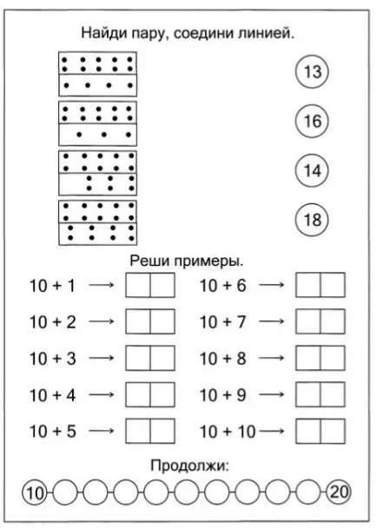
К занятию по курсу «Математические представления»(13.05.2020)

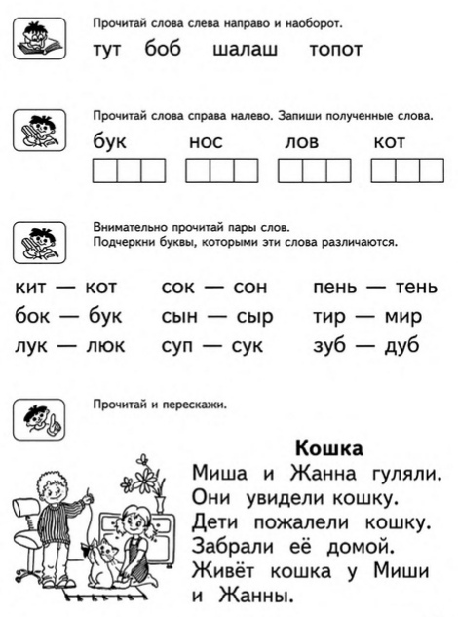
К занятию по курсу «Речь и коммуникация»(18.05.2020)

